**Тестовое задание**

Заказчик решил сделать приложение для киноманов.

Первым этапом он выбрал показ рекомендации фильма к просмотру в зависимости от возраста.

Пользователь может ввести следующие данные в форму:

1) Свой возраст в числовом формате от 0 до 150 (число полных лет).

2) Дату рождения в формате ДД.ММ.ГГ.

3) Поля из пункта 1 и 2 обязательны для заполнения.

После нажатия на кнопку ”Подобрать” пользователь может получить рекомендацию фильма, соответствующую возрастной классификации РФ.

Прототип формы предлагается ниже:

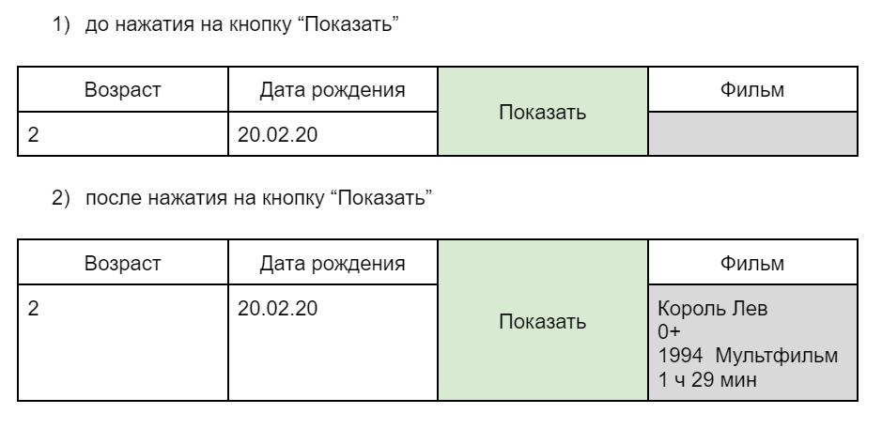

Перед тестировщиком поставлены следующие задачи:

1) Нужно ли запрашивать дополнительную информацию у заказчика? Если да, то напишите список вопросов какие вы бы задали?

2) Напишите оптимальные наборы тестовых данных, которые нужны для проверки формы?

3) Напишите как минимум 3 тест-кейса для тестирования описанной формы.

**Решение**

Вопросы:

1. Какого типа приложение? Веб, мобильное, десктопное?
2. Как происходит разделение на категории по возрасту, какие есть категории?
3. Кнопка "Подобрать" или "Показать"?
4. Дата рождения, как рассчитывается? Ведь формат 2 цифры, учитываются годы рождения только из 21 века?
5. Можем ввести дату из будущего?
6. Какие допустимые значения в поле "Дата рождения?"
7. Как должна реагировать система, если в поле месяц ввести 13?
8. Поле возраст: как система должна реагировать при превышении допустимого возраста?
9. Допускается ли ввод отрицательных значений?
10. Как система реагирует на несоответствие возраста и даты рождения?
11. Какое сообщение выдает система при пустом поле? При обоих пустых полях?

Исходя из имеющихся данных:

| Чек-лист | Тип проверки | Тестовые значения | Результат |
| --- | --- | --- | --- |
| **Проверить поле “Возраст”** |  |  |  |
| числа от 0 - 150 | + |  |  |
| вставка скопированных цифр | + |  |  |
| ввод букв | - |  |  |
| ввод спецсимволов | - |  |  |
| вставка спецсимволов | - |  |  |
| вставка букв | - |  |  |
| Ввести невалидные значения |  |  |  |
| **Проверить поле “Дата рождения”** |  |  |  |
| Ввод валидной даты рождения | + | . |  |
| Вставка скопированной валидной даты | + |  |  |
| Ввод 3-х символов в ДД, ММ, ГГ; | - |  |  |
| ввод букв | - |  |  |
| ввод спецсимволов | - |  |  |
| вставка спецсимволов | - |  |  |
| вставка букв | - |  |  |
| Ввести дд 31 в месяце. где 30 дней | - |  |  |
| Ввести 29 февраля в невисокосный год | - |  |  |
| Ввести 30 февраля в любой год | - |  |  |
| **Все поля** |  |  |  |
| Пустые значения для одного обязательного поля | - |  |  |
| Пустые значения для всех обязательных полей | - |  |  |

|  | Классы эквивалентности | | |
| --- | --- | --- | --- |
| Граничные значения | Негативный | Позитивный | Негативный |
| дд | - бесконечности (далее беск*) до 00 | 01 до 31 | 32 до +беск. |
| мм | - беск до 00 | 01 до 12 | 13 до +беск |
| гг | - беск до -01 | 00 до 99 | 100 до +беск |
| Возраст | - беск до -01 | 0 до 150 | 151 до +беск |

| **Тест-кейс 001 Подбор фильма категории 18+** | |
| --- | --- |
| Приоритет: высокий | |
| Предусловия: открыто приложение на нужной вкладке | |
| **Шаги:** | **Ожидаемый результат** |
| 1. Заполнить поле "Возраст" значение 20 | В поле "Возраст" отображается значение 20 |
| 2. Ввести в поле "Дата рождения" значение 11.04.02 | В поле "Дата рождения" отображается значение 11.04.02 |
| 3. Нажать кнопку "Подобрать" | Нажатие кнопки отрабатывается без ошибок, в поле “Фильм” показываются рекомендации 18+ |

| **Тест-кейс 002 Ввод невалидного значения поля "Дата рождения"** | |
| --- | --- |
| Приоритет: высокий | |
| Предусловия: открыто приложение на нужной вкладке | |
| **Шаги:** | **Ожидаемый результат** |
| 1. Заполнить поле "Возраст" значение 20 | В поле "Возраст" отображается значение 20 |
| 2. Ввести в поле "Дата рождения" значение 30.02.99 | В поле "Дата рождения" отображается значение 30.02.99 |
| 3. Нажать кнопку "Подобрать" | Появляется сообщение об ошибке: некорректная дата рождения |
|  |  |

| **Тест-кейс 003 Подбор фильма категории 0+** | |
| --- | --- |
| Приоритет: высокий | |
| Предусловия: открыто приложение на нужной вкладке | |
| **Шаги:** | **Ожидаемый результат** |
| 1. Заполнить поле "Возраст" значение 5 | В поле "Возраст" отображается значение 5 |
| 2. Ввести в поле "Дата рождения" значение 11.04.20 | В поле "Дата рождения" отображается значение 11.04.02 |
| 3. Нажать кнопку "Подобрать" | Нажатие кнопки отрабатывается без ошибок, в поле “Фильм” показываются рекомендации 0+ |